ПИШПЕК
Дунгановкадагы мечит
42.87710, 74.58867
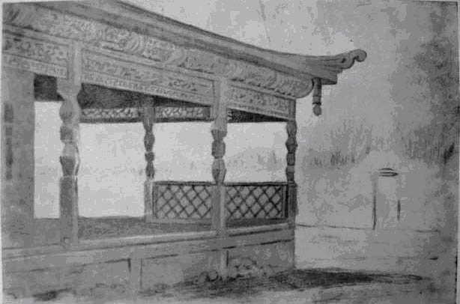
Мечеть в Дунгановке
КЫРГЫЗЧА Дунгановкадагы мечит
﻿ Дунгановкадагы мечит. Б.Смирновдун чиймесинден, 1906. Шаарда жыйырма мечит жана сыйынуу үйү болгон. Ключеваядагы дунган мечити башкалардан өзүнүн жарашыктуулугу менен айырмаланып турган. Ачык веранда жана учтуу чатыры жыгач оюмдары менен кооздолгон. 1918-жылы Беловодск көтөрүлүшүндө Пишпек дунгандарынын басымдуу бөлүгү көтөрүлүшчүлөр тарабына өткөн. Козголоңчуларды басуу өзгөчө ырайымсыз болгон. Согуштук аракеттерге катышкандар жеринде атылып,
Булак: https://bimap.su/description/pishpek/171_Dunganskaia_mechet.txt · BIMAP
Фотографии и материалы принадлежат их авторам; лицензия не указана

ФРУНЗЕ
Бул доор боюнча маалымат азырынча табыла элек
42.87710, 74.58867

Фотография пока не добавлена
КЫРГЫЗЧА
Бул доор боюнча маалымат азырынча табыла элек.

БИШКЕК
Бул доор боюнча маалымат азырынча табыла элек
42.87710, 74.58867

Фотография пока не добавлена
КЫРГЫЗЧА
Бул доор боюнча маалымат азырынча табыла элек.

